История Бурибаевской сельской библиотеки

История Бурибаевской библиотеки неразрывно связана с историей развития села и является историей двух библиотек, располагавшихся на территории нашего села. Первые сведения о деятельности библиотеки относятся к 30-м годам прошлого столетия.
В 1930 году был открыт Бурибаевский рудник по добыче золотосодержащих руд. По архивным документам, на 1 июля 1932года на руднике работало 720 рабочих. Бурибаевский рудник стал одним из крупнейших горнорудных предприятий региона. Это были годы бурного развития села. В этот период были построены семилетняя школа, больница, клуб. В клубе располагалась и профсоюзная (приисковая) библиотека. По воспоминаниям одного из старейших читателей библиотеки Акбалина Х. Н., в 1937 году было
два шкафа книг, примерно 1000 экземпляров.
В 1938 году деревня Бурибай получила статус поселка городского типа. Население поселка в 1939 году составляло 3809 человек.
С 1946 года заведующей профсоюзной библиотекой назначается Гаврилова Наталия Терентьевна, участница Великой Отечественной войны. Наталия Терентьевна проработала более 30 лет, до выхода на пенсию, в 1978 году.
До открытия поселковой библиотеки население обслуживала профсоюзная (приисковая) библиотека. В связи с увеличением населения было принято решение об открытии еще одной библиотеки, которая в 1949 году открывается при поселковом совете. В библиотеке сначала был лишь один работник. С увеличением числа читателей, расширился и штат сотрудников библиотеки, появились должности заведующего и библиотекаря.
Первым дипломированным специалистом – библиотекарем была Давлетбаева Клара Ильгамовна, приехавшая после окончания Уфимского библиотечного техникума в 1953 году. В книге приказов по поселковому совету за 1953 год есть такая запись: «Назначить Давлетбаеву Клару Ильгамовну заведующей библиотекой с 8 августа 1953 года, библиотекарем – Туляшеву К.».
С 1954 года в библиотеке начала свою трудовую деятельность Мажитова
Флюра Гарифовна. Отработав полгода, она поступила на очное отделение
Уфимского библиотечного техникума. Закончив учебу, Флюра Гарифовна вернулась в родное село и была назначена библиотекарем Бурибаевской городской (поселковой) библиотеки. В связи с переводом Давлетбаевой К.И. в районную библиотеку с марта 1956 года Флюра Гарифовна была назначена заведующей. По воспоминаниям Мажитовой Ф.Г., в то время книжный фонд библиотеки насчитывал более 8 тыс. экз. книг.
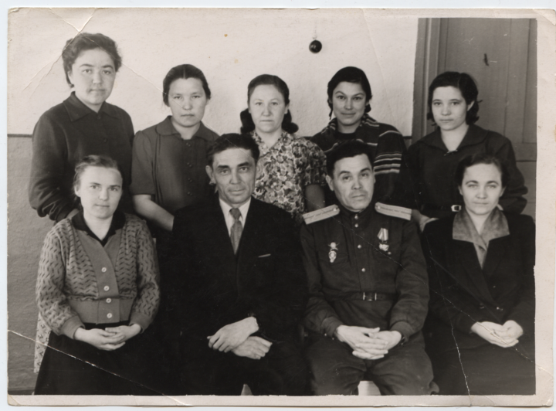

В 1959 году было принято решение предоставить городской (поселковой) и профсоюзной библиотекам одно помещение в центре поселка, но ведомственная принадлежность и штат остались различными. Штат городской (поселковой) библиотеки представляли заведующая Мажитова Ф.Г. и библиотекарь Потапцева В.В., заведующая профсоюзной библиотекой была Гаврилова Н.Т. Комплектование библиотек также было различным. Городская (поселковая) библиотека сама закупала книги через книжный магазин, а профсоюзная комплектовалась еще и из «Книжной лавки писателей» Ленинграда. Книжный фонд был богатейший. Ежедневно обслуживали до 100- 120 человек. За книжными новинками записывались в очередь
Заведующей библиотекой Флюра Гарифовна Мажитова проработала до 1 октября 1978 года, а затем ее, как умелого организатора, знающего специалиста, назначают директором Хайбуллинской централизованной библиотечной системы. В 1985 году Мажитовой Ф.Г. присвоено звание «Заслуженный работник культуры»
С 1960 года в библиотеке начала работать библиотекарем Никитина Тамара Ивановна, которая также проработала в библиотеке до выхода на пенсию, в
1994 году.
В 1975 году библиотека переехала в просторное и светлое помещение на улице Горького. Сотрудники библиотеки всегда были в гуще общественной и культурной жизни поселка. Агитационная работа, всевозможные переписи были традиционной общественной нагрузкой библиотекарей. Многие из наших коллег избирались депутатами местного совета. Неоднократно библиотеке присваивалось звание «Лучшая библиотека года».
С 1977 по 1980 год заведующей поселковой библиотекой была Султанова Раиса Абдрахмановна.
С октября 1980 до декабря 1983 года заведующей поселковой библиотекой работала Иващенко Татьяна Николаевна.
С 3 января 1984 года заведующей библиотекой была назначена Билалова Лилия Габбасовна.
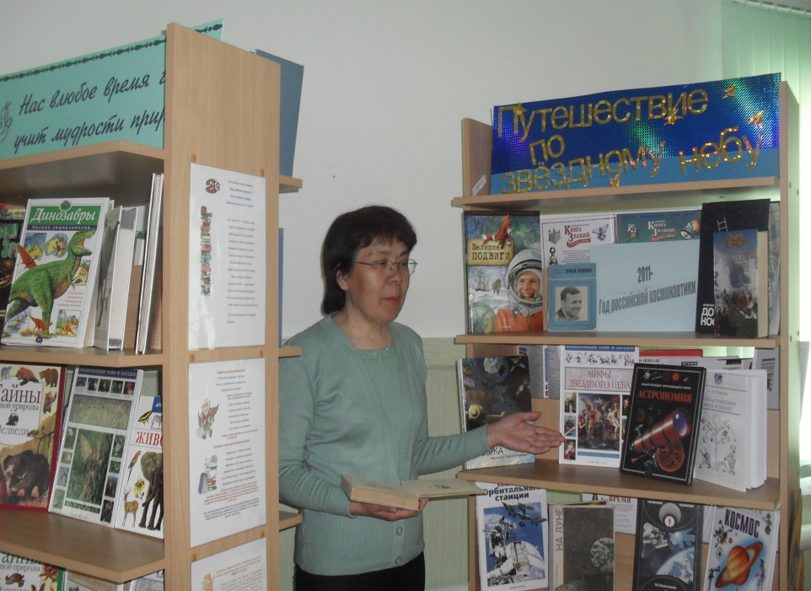

После закрытия профсоюзной библиотеки в 1993 году ее фонд был безвозмездно передан централизованной системе. С этого времени Бурибаевская библиотека ведет свою историю как единственная массовая библиотека поселка.
С 1995 года библиотекарем работает Янтурина Лилия Акрамовна. 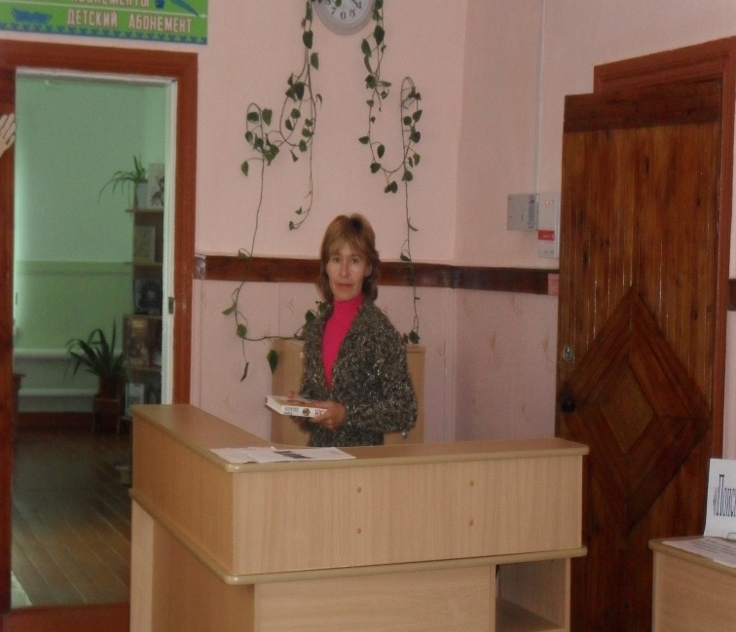

С 2001 года библиотека находится в здании бывшего клуба геологоразведчиков.
В 2004 году поселок Бурибай был отнесен к категории сельского населенного пункта, и библиотека стала именоваться сельской.
В 2010 году библиотека получила статус модельной.

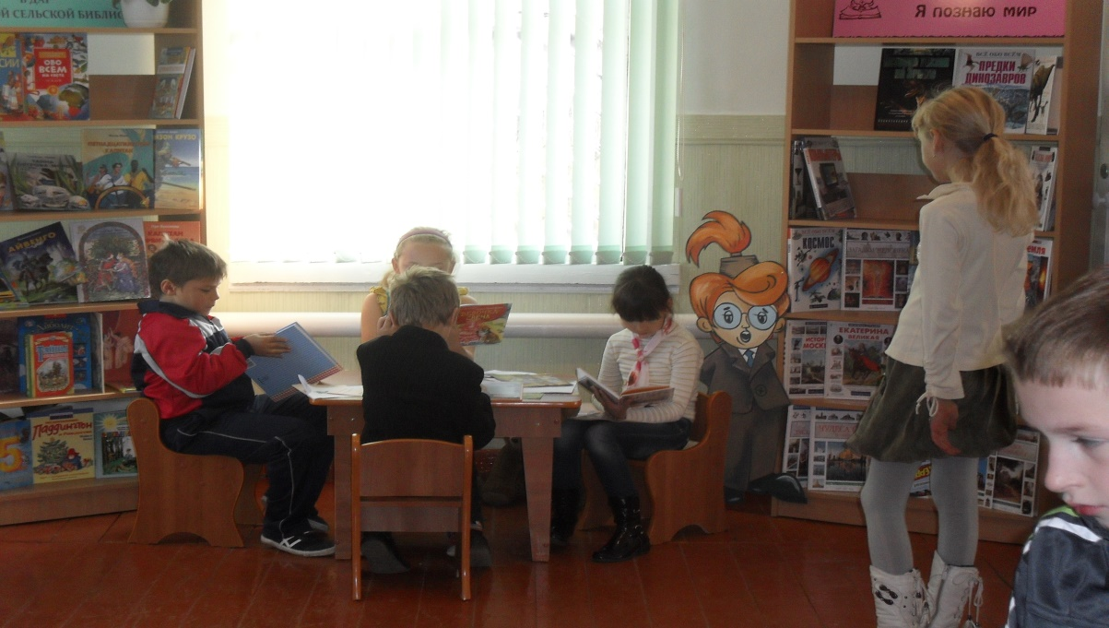

Наша библиотека крупнейшая в районе. Фонд библиотеки составляет 35855 экземпляров книг, число читателей –2030. Мы гордимся нашими читателями. Так, например, Акбалин Х.Н. состоял читателем библиотеки более 50 лет. У Миляевой А.И. дата записи 1949 год. Похвалы заслуживают такие читатели, которые долгие годы регулярно посещают библиотеку и бережно относятся к книгам и своевременно возвращают их. Средь таких читателей следует отметить Аминева К.Я., Сенькину Л.И., Кабанова С.Т., Сабанцеву В.М.
А такие читатели, как Чувашов В.И., Кучеренко Р.В., Мингазова Р.С. не только читают, но и помогают проводить в библиотеке различные литературные встречи и вечера. Неизменный участник литературных вечеров большой друг библиотеки Курбанов Р.С. Много семейных династий, например, семья Пручай Г.Е. ходила в библиотеку с детьми, а теперь и с внучками. Примером активнейшего читателя нашей библиотеки является шахтер Ярмухаметов Р. Р., который только за истекшие месяцы 2009 года прочитал 67 книг башкирских и русских писателей, большей частью исторического содержания. Приятно то, что читатели, пользующиеся библиотекой многие годы, до сих пор находят у нас нужную литературу и для работы, и для души. Можно бесконечно рассказывать о наших читателях, которые были у нас за все время существования библиотеки. Все они очень преданны книге, чтению и для которых всегда хочется работать, отдавая частичку своей души.
В библиотеке всегда работали энтузиасты, преданные своей профессии достойные люди, благодаря которым и сохраняется духовная культура, собранная в книгах. Таким образом, Бурибаевская библиотека и ее книги служат людям села.

Фото из архива Бурибаевской сельской модельной библиотеки

